გთხოვთ განათავსოდ თქვენი სტატია ამ ფაილში. გთხოვთ არ გამოიყენოთ capslock(TEXT)
უაკ.111.111
სათაური
ავტორო/ავტორები (გვარი, სახელი)
საქართველოს ტექნიკური უნივერსიტეტის ჰიდრომეტეორლოგიის ინსტიტუტი
პირველი ავტორის ელ.ფოსტა

რეზიუმე
(100-150 სიტყვა)

საკვანძო სიტყვები: 2-6 სიტყვა. კლიმატი, კლიმატის ცვლილება
ტექსტი
(შრიფტი - sylfaen; ზომა-10; ინტერვალი-1; გრაფიკები, ნახატები, სურათები -jpg)
ტექსტი - მაქსიმუმ 15 გვერდი
შესავალი
კლლლლლლლლლლლლლლლლლლლლლლლლლლლლლლლლლლლლლლლლლლლლლლლლლლლლლლლლლლ
ძირითადი ნაწილი კლლლლლლლლლლლლლლლლლლლლლლლლლლლლლლლლლლლლლლლლლლლლლლლლლლლლლლლლლ
კვლევის ობიექტი და მეთოდოლოგია
კლლლლლლლლლლლლლლლლლლლლლლლკკკკკკკკკკკკკკკკკკკკკკკკკკკკკკკკკკკკკკკკკკკკკკკკკკკკკკკკკკკკკკკ
ექსპერიმენტული შედეგები და განსჯა
კლლლლლლლლლლლლლლლლლლლლლლლკკკკკკკკკკკკკკკკკკკკკკკკკკკკკკკკკკკკკკკკკკკკკკკკკკკკკკკკკკკკკკკკკკკკკ
დასკვნა კლლლლლლლლლლლლლლლლლლლლლლლკკკკკკკკკკკკკკკკკკკკკკკკკკკკკკკკკკკკკკკკკკკკკკკკკკკკკკკკკკკკკკკკკკკკკკკკკკკკკ


ნახ.1. დასახელება

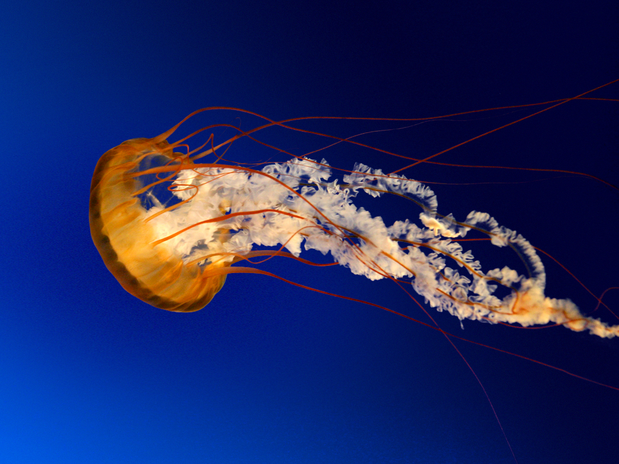
ა | ბ
ნახ.2. დასახელება (ა,ბ)

ცხრილი 1. დასახელება
Table | 1 | 2 | 3 | 4
Table | 0 | 0 | 0 | 0
Table | 0 | 0 | 0 | 0

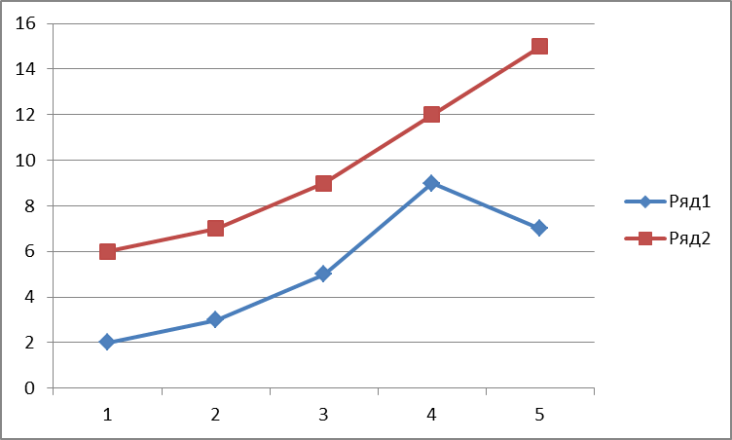
ნახ.3. დასახელება (გრაფიკი უნდა გადმოიტანოდ კოპირებით excel-იდან)

ლიტერატურა - REFERENCES
(ციტირებული ლიტერატურა მხოლოდ ინგლისურად, ავტორების ჯერ გვარი და მერე ინიციალები, ავტორების გვარები და სტატიების სათაურები არ უნდა იყოს capslock(TEXT) )

UDC:111.111
Title /Author/Authors/ Transactions IHM, GTU. -2025. -vol.136. -pp.00-00. - Georg., Summ. Georg., Eng.Rus.
Summary
(100-150 სიტყვა)

გთხოვთ გაიმეოროდ რეზიუმე ქართულ ენაზე !!!

უაკ:111.111
სათაური /ავტორი/ავტორები/სტუ-ის ჰმი-ის შრომათა კრებული-2025.-ტ.136.-გვ. 00-00. -ქართ., რეზ. ქართ., ინგლ., რუს.
რეზიუმე
(100-150 სიტყვა)

УДК: 111.111
Название /Автор/Авторы/Сб. Трудов ИГМ ГТУ. - 2025. – том 136. - c. 00-00. - Груз.; Рез: Груз., Англ., Рус.
Резюме
(100 – 150 слов)

